Дифференцированый зачет по МДК 06.01

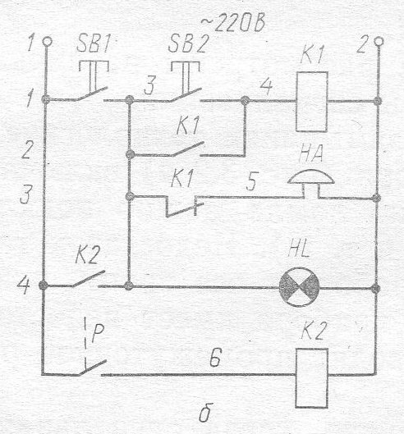
Задание к работе:
- Написать работу схемы
- Начертить монтажную схему
Ниже привожу пример, как надо нарисовать, аппараты рисуем квадратиками и пишем обозначения.
На схемах есть пример подключения магнитного пускателя, кнопок и лампы
